
Rue du Repos 31
5580 Wavreille
Tel :084/221747
Gsm : 0473/778664
Gsm :0476/861788

Claude et Kathia Marion, agriculteur bio à Wavreille près de Rochefort, vous proposent leurs colis de viande provenant de leur élevage de blonde aquitaine
Colis traditionnel : (poids approximatif)
Rôti : 1kg
Steak:2 kg
Entrecôtes (2p) ou une côte à l’os
Filet américain : 1 kg
Carbonnades : 1,5kg
Saucisses : 1 kg
osso bucco ou bouilli : 600gr
Haché : le haché complète le colis de 10 kg

Colis famille : ( poids approximatif)
Steak : 2 kg
Entrecôtes : 2 p
Cordons bleus : 1,2 kg
Filet américain : 1 kg
Pain de viande ou oiseaux sans tête : 1 kg
Chipolata : 1Kg
Saucisses : 1 kg
Haché : le haché complète le colis de 10 kg

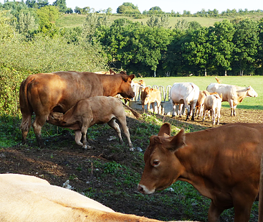

Pour plus de renseignements ou commandes , vous pouvez nous contacter par mail : fermemarion@gmail.com ou par téléphone au 0473/77 86 64 , 0476/86 17 88 ou 084/22 17 47

